**C2_TD2_2 : L’organisation et ses structures, culture et pouvoir**

**II. Analyser les déterminants du choix d'une structure**

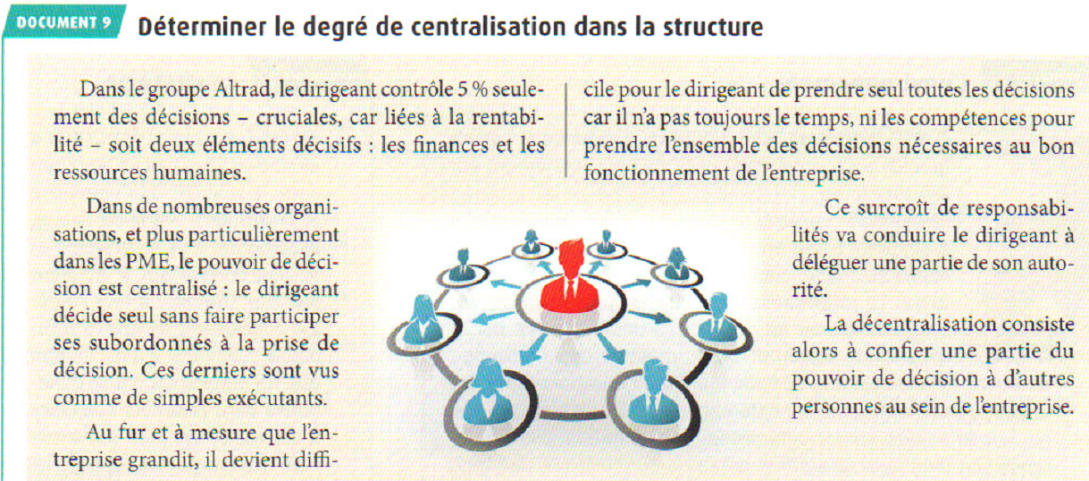

1. Pourquoi la croissance de l'entreprise nécessite-t-elle de décentraliser le pouvoir de décision ?

Le dirigeant ne possédant pas forcément toutes les compétences ou temps nécessaire à la direction, il se voit donc obliger de décentraliser le pouvoir de décision en le confiant à d'autres personnes au sein de l’entreprise.

2. Quelles sont les décisions conservées par Mohed Altrad au sein de son Groupe ?

Les décisions conservées par Mohed Altrad sont les décisions liées aux finances et aux ressources humaines.

3. Le pouvoir de décision est-il centralisé ou décentralisé au sein du Groupe Altrad ?

Le pouvoir de décision est décentralisé car le dirigeant ne possède que 5 % des décisions.

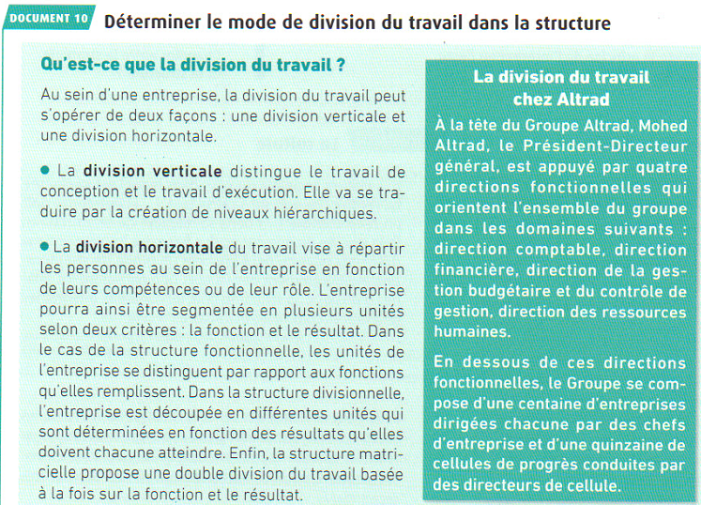

4. Identifiez les différents niveaux hiérarchiques constitués par la division verticale du travail chez Altrad.

Tout d’abord, il y a le président-directeur général, en dessous on peut trouver 4 directions fonctionnelles qui gèrent une centaine de chefs d’entreprise et une quinzaine de directeurs de cellule. Et enfin il y a les ouvriers.

5. Comment s'opère la division horizontale du travail au sein du Groupe Altrad ?

La division horizontale se décompose en 4 fonctions qui sont la direction comptable, la direction financière, direction de la gestion budgétaire et du contrôle de gestion et enfin la direction des ressources humaines.

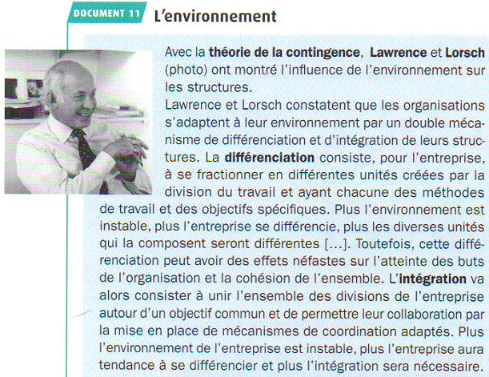 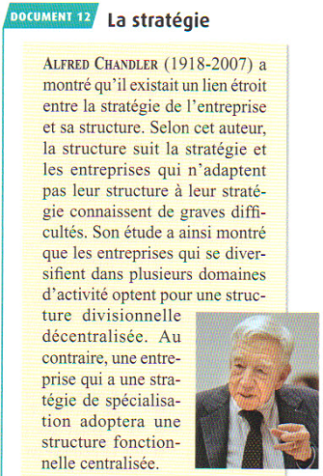

6. Expliquez comment l'instabilité de l'environnement influence la structure de l'entreprise

Lorsque l’environnement est instable, pour s’adapter, l’entreprise fractionne les tâches de travail proportionnellement à l’instabilité de l’environnement, mais cela crée des soucis. En effet, plus il y a d’unités moins il y a d’ordre et les objectifs divergent.

7. En quoi consiste le principe de l'Intégration décrit par Lawrence et Lorsch.

Le principe de l’intégration est de recentrer l’ensemble des divisions de l’entreprise afin d’avoir un objectif commun : adapter la communication et la coordination entre elles.

8. Quel est le lien selon Chandler entre la stratégie et la structure ?

Pour Chandler la stratégie et la structure sont étroitement liées. En effet, pour Chandler, la structure suit la stratégie et il faut adapter la stratégie de l’entreprise pour avoir une bonne structure adaptée. De plus si une entreprise se diversifie dans plusieurs domaines, alors il faut opter pour une structure divisionnelle décentralisée. En outre, si l’entreprise est spécialisée il faudra plutôt se diriger vers une structure fonctionnelle centralisée.

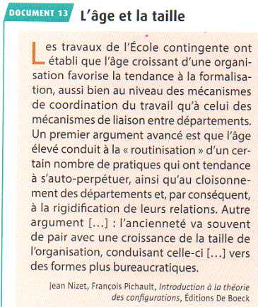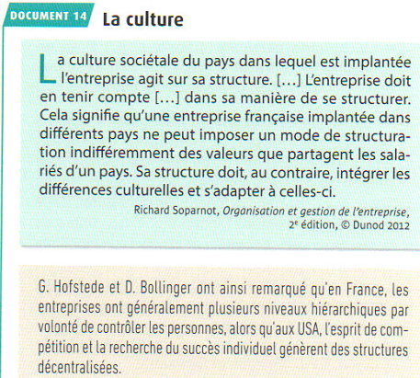

9. Pourquoi l’âge de l'entreprise influence-t-il sa structure ?

L’âge de l’entreprise influence sa structure par le simple fait d’une routinisation. En effet, plus l’entreprise vieillit, plus les choses se répètent et donc même en grandissant ou autre, par routinisation l’entreprise continuera sur la lancée. De plus, les structures plus bureaucratiques sont souvent liées à une ancienneté avancée.

10. Pourquoi une entreprise internationalisée doit-elle adapter sa structure aux différentes cultures des pays dans lesquels elle est implantée ?

Les entreprises internationalisées sont obligées de s’adapter car les cultures dans les différents pays sont différentes selon le pays où elle se trouve. Si l’avis de l’entreprise diverge de celui des employés cela risque de poser problèmes. L’entreprise doit donc s’adapter aux différentes religions, traditions etc.

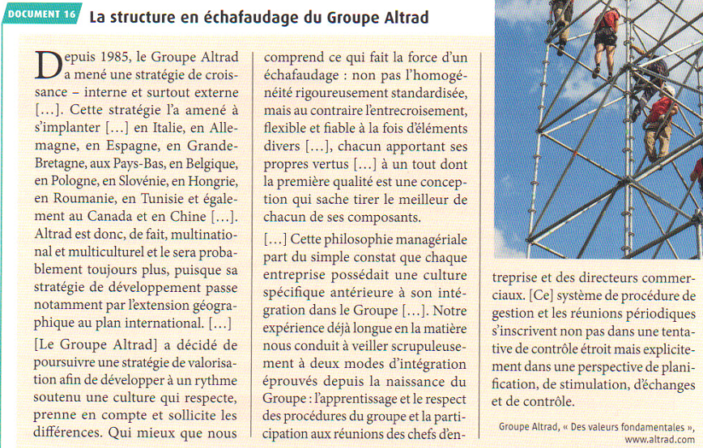

11. identifiez les facteurs de contingence qui influencent la structure du Groupe Altrad.

Les différents facteurs de contingence qui influencent la structure du groupe Altrad sont l’âge (depuis 1985), la taille (croissance), la stratégie (stratégie de valorisation), l’environnement (toujours présent) et la culture (internationalisée donc multiculturelle).

12. Pourquoi la stratégie de croissance du Groupe Altrad conduit-elle à une différentiation  
de l'entreprise ?

Chaque entreprise possède une culture différente ce qui fait de l’entreprise une entreprise multiculturelle. Cela entraîne donc forcément une différenciation car chaque culture apporte des choses différentes.

13. Quels sont les deux modes d'intégration mis en place pour maintenir la cohérence  
l’ensemble du groupe ?

Les deux modes d’intégration mises en place par Altrad sont l’apprentissage et le respect des procédures du groupe et en second la participation obligatoire des chefs d’entreprises et des directeurs commerciaux.